❗️Уважаемые коллеги, психологи- консультанты, клинические психологи, психотерапевты, школьные психологи, социальные работники, специалисты помогающих профессий! Приглашаем Вас, на прикладной экспресс курс: «Кризисная психотерапия и консультирование: полимодальный подход”. 360 ак. часов.
Время проведения обучения: С 05.12.2024 г по 15.03.2025 года. (формат онлайн/офлайн)
Практика 1: 6.01.2025 по 15.01.2025 д.м.н., профессор Катков А.Л.
Практика 2: 6.03.2025 по 15.03.2025 к.п.н. Веч Н.Г
КУРС ДЛЯ ВАС, ЕСЛИ
✅Вы хотите погрузиться в освоение современных «рабочих» технологий в области психотерапевтической помощи, готовы меняться и развиваться осваивая новейшие методы эффективной работы
✅Вам нужны практические навыки для работы с различными сложными группами клиентов с диапазоном запросов от глубоких жизненных травм, фрустрирующих ситуаций, всех видов и форм ПТСР, лиц попавших в ЧС (для лиц пострадавших при террористических атаках и военных действиях, техногенных катастрофах и т.д.),” до работы с семейными парами в стадии кризиса и развода
✅Успешно работать с семьями с детьми и подростками в кризисных ситуациях (подростковые кризисы, развод родителей, потеря близких, все виды и формы аутоагресси, селфхарм, буллинг, )
✅За короткое время у вас есть возможность получить максимальное количество техник (более 80 техник) и инструкций
✅Мы предлагаем получить не только знания, но и приобрести практические навыки, отработав их в офлайн формате в течении практического 10- дневного интенсива (это 1 и 3 модули)

Курс включает в себя 3 модуля:
✅. 1-й модуль: «Кризисная психотерапия и консультирование: полимодальный подход». Ведущий д.м.н., профессор А.Л.Катков ( Санкт Петербург) онлайн/офлайн (интенсив 10 дней с 9.00-18.00) Практика : 6.01.2025 по 15.01.2025 Катков А.Л. (170 ак.ч)

✅2-й модуль: “Кризисная психотерапия и консультирование в условиях ЧС (для лиц пострадавших при террористических атаках и военных действиях)”
Ведущий д.м.н., профессор А.Б.Стрельченко ( Москва) онлайн (43 ак.ч)

✅3-й модуль: “Кризисная полимодальная психотерапия пар, семейная психотерапия, психотерапия детей и подростков” к.п.н. клинический психолог Н. Веч (Алматы) онлайн/офлайн (интенсив 10 дней с 9.00-18.00) Практика : 6.03.2025 по 15.03.2025 Веч Н.Г (147 ак.ч)

По завершению полного объема Программы 360 ак.ч. — Вы получаете именной Сертификат Международного института социальной психотерапии и консультирования о прохождении Программы дополнительного образовании по теме: «Кризисная психотерапия и консультирование: полимодальный подход» каждому сертификату будет присвоен индивидуальный номер и код регистрации, информация заносится в реестр и в случае Вашего желания получить обучение по полному циклу 4650 ак.ч данные сертификаты будут засчитаны как успешно освоенные модули.
Каждому Сертификату выдаётся приложение с описанием модулей и правом использования общей методологии «Полимодальный подход» и соответствующих практических техник в сфере консультирования клиентов с признаками психологического кризиса
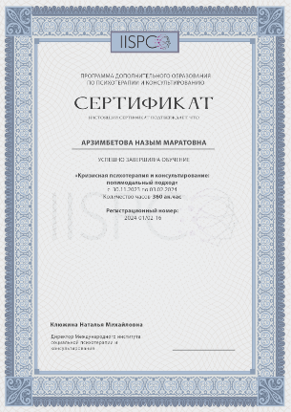
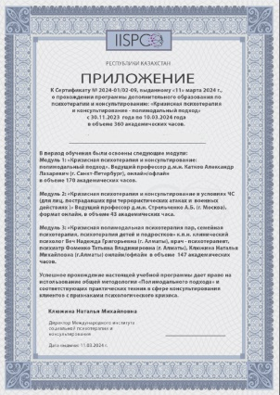
❗️ Информация на сайте :https://iispc.org/
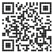
✳️Присоединяйтесь, станьте экспертом в области социальной и полимодальной психотерапии

ССЫЛКА на описание программы

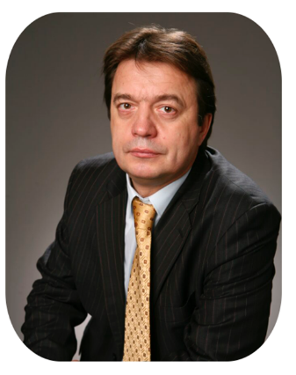
Веч Надежда Григорьевна кандидат психологических наук, полимодальный психотерапевт, клинический психолог автор книги «Тяжелая и легкая Любовь» 2020 г.в. Телеграм Nadezhda.Vech.psiholog

д.м.н. Стрельченко Андрей Борисович врач-психотерапевт, действительный член и официальный преподаватель международного уровня Общероссийской профессиональной психотерапевтической лиги
Практикующий психотерапевт (стаж — более 25-ти лет), коуч-консультант, бизнес-тренер. Доктор медицинских наук, действительный член Профессиональной психотерапевтической лиги, официальный тренер ОППЛ.
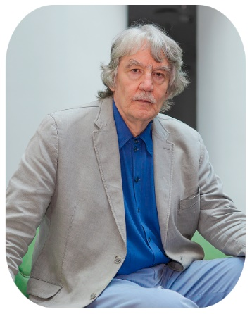
Доктор медицинских наук, профессор Катков Александр Лазаревич, вице-президент ОППЛ, председатель Международного ученого совета по психотерапии, руководитель образовательных и научных программ МИСПиК. Председатель комитетов по законодательным инициативам и науке ОППЛ; Международный консультант УНП ООН по вопросам аддикции; Психотерапевт Европейского регистра. Психотерапевт всемирного регистра.
Стоимость цикла 1878 $ (844 668тенге) оплата по текущему курсу $!
Предусмотрена оплата в 3 транша по 626 $ (282 000тенг)
Скидки!
10% для всех членов "Международной Ассоциации социальных психотерапевтов, консультантов и психотехнологов" 1 721 $ (775 311 тенге)
10% при раннем бронировании места в группе и полной оплате за цикл (3 модуля) до 01.07.2024г
10% для студентов очного отделения
30%! Скидки суммируются! (10%+10%+10%) 1315$ (592 000тенге)
20% 1565 $ (705 033тенге)
Есть возможность приобретения курсов по модулям:
✅. 1-й модуль: «Кризисная психотерапия и консультирование: полимодальный подход». Ведущий профессор А.Л.Катков ( Санкт Петербург) онлайн/офлайн (интенсив 10 дней с 9.00-18.00)
Стоимость – 726 $ (170 ак.ч)
✅2-й модуль: “Кризисная психотерапия и консультирование в условиях ЧС (для лиц пострадавших при террористических атаках и военных действиях)”
Ведущий профессор А.Б.Стрельченко ( Москва)
Стоимость -426 $ (43 ак.ч)
✅3-й модуль: “Кризисная полимодальная психотерапия пар, семейная психотерапия, психотерапия детей и подростков” к.п.н. клинический психолог Н. Веч (Алматы) онлайн/офлайн (интенсив 10 дней с 9.00-18.00)
Стоимость- 726 $ (147 ак.ч)
Регистрация по WhatsApp + 7 707 333 03 72

Кризисная психотерапия и консультирование , полимодальный подход 360 ак.ч
Расписание занятий 2024-2025г.г.

05.12.2024 | чт zoom 19:00-22:00 | Катков А.Л.
06.12.2024 | пт zoom 19:00-22:00 | Катков А.Л.
07.12.2024 | сб zoom 19:00-22:00 | Катков А.Л.
11.12.2024
12.12.2024 | чт zoom 19:00-22:00 | Катков А.Л.
13.12.2024 | пт zoom 19:00-22:00 | Катков А.Л.
14.12.2024 | сб zoom 19:00-22:00 | Катков А.Л.
18.12.2024
19.12.2024 | чт zoom 19:00-22:00 | Катков А.Л.
20.12.2024 | пт zoom 19:00-22:00 | Катков А.Л.
21.12.2024 | сб zoom 19:00-22:00 | Катков А.Л.
25.12.2024
26.12.2024 | чт zoom 19:00-22:00 | Катков А.Л.
27.12.2024 | пт zoom 19:00-22:00 | Катков А.Л.
28.12.2024 | сб zoom 19:00-22:00 | Катков А.Л.
06.01.2025 | тренинг Катков А.Л.
07.01.2025
08.01.2025 | 10 дней с 9.00-18.00
09.01.2025
10.01.2025
11.01.2025
12.01.2025
13.01.2025
14.01.2025
15.01.2025
22.01.2025
23.01.2025 | чт zoom 19:00-22:00
24.01.2025 | пт zoom 19:00-22:00
25.01.2025 | сб zoom 19:00-22:00
29.01.2025
30.01.2025 | чт zoom 19:00-22:00 | Стрельченко А.Б
31.01.2025 | пт zoom 19:00-22:00 | Стрельченко А.Б
01.02.2025 | сб zoom 19:00-22:00 | Стрельченко А.Б
05.02.2025
06.02.2025 | чт zoom 19:00-22:00 | Стрельченко А.Б
07.02.2025 | пт zoom 19:00-22:00 | Стрельченко А.Б
08.02.2025 | сб zoom 19:00-22:00 | Стрельченко А.Б
12.02.2025
13.02.2025 | чт zoom 19:00-22:00 | Веч Н.Г.
14.02.2025 | пт zoom 19:00-22:00 | Веч Н.Г.
15.02.2025 | сб zoom 19:00-22:00 | Веч Н.Г.
19.02.2025
20.02.2025 | чт zoom 19:00-22:00 | Веч Н.Г.
21.02.2025 | пт zoom 19:00-22:00 | Веч Н.Г.
22.02.2025 | сб zoom 19:00-22:00 | Веч Н.Г.
26.02.2025
27.02.2025 | чт zoom 19:00-22:00 | Веч Н.Г.
28.02.2025 | пт zoom 19:00-22:00 | Веч Н.Г.
01.03.2025 | сб zoom 19:00-22:00 | Веч Н.Г.
05.03.2025
06.03.2025 | 10 дней с 9.00-18.00
07.03.2025 | тренинг
08.03.2025 | Веч Н.Г.
09.03.2025
10.03.2025
11.03.2025
12.03.2025
13.03.2025
14.03.2025
15.03.2025 | Вручение сертификатов

